**Ejercicios 11-05-2021**

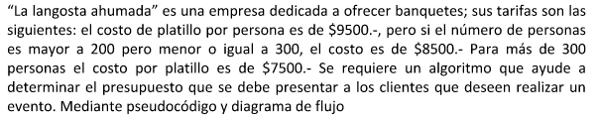

Variables

N=cant. De comensales

Sin_descuento

Descuento_mayor

Inicio

Escribir 'cantidad de comensales'  
Leer n  
Si n<200 Entonces  
sin_descuento <- (n*9500)  
Escribir “valor total es: “,sin_descuento  
SiNo  
Si n>=200 Y n<=300 Entonces  
descuento_mayor <- (n*8500)  
Escribir '”el valor total es: “,descuento_mayor  
SiNo  
Si n>300 Entonces  
descuento_menor <- (n*7500)  
Escribir 'el valor total ',descuento_menor  
FinSi  
FinSi  
FinSi  
FinAlgoritmo

int personas  
int valor  
escribir “ingresar cantidad de personas”  
leer personas  
si (personas<200) entonces  
valor=personas * 9500  
si no  
si(personas<300) entonces  
valor=personas * 8500  
si no  
valor=personas * 7500  
fin si  
escribir el valor del banquete es”, valor

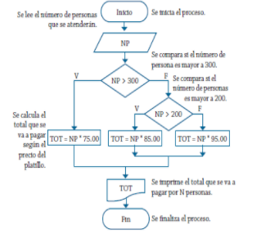

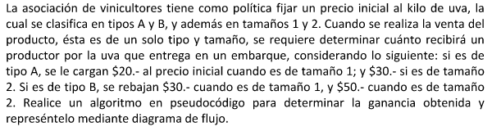

Variables

kilos  
tipo  
cal  
precio  
precioini  
  
Escribir "Ingrese Kilos entregados a embarque"  
Leer kilos  
Escribir "Ingrese Si es tipo A o tipo B"  
Leer tipo  
Escribir "Ingrese tamaño si es 1 ó 2"  
Leer cal  
Segun (tipo=A y cal=1) precio=kilos*(precioini+20)  
FinSegun  
Segun(tipo=a y cal=2) precio=kilos*(precioini+30)  
FinSegun  
Segun(tipo=b y cal=1) precio=kilos*(precioini-30)  
FinSegun  
Segun precio=kilos*(precioini-50)  
Finsegun  
Escribir "El productor recibirá: " precio "por sus" kilos

Segun TIPO Hacer  
A:  
Si TAMAÑO=1 Entonces  
cantidapagar = cantidad+20  
FinSi  
Si TAMAÑO=2 Entonces  
cantidapagar = cantidad+30  
FinSi  
b:  
Si TAMAÑO=1 Entonces  
cantidapagar =cantidad -30  
FinSi  
Si TAMAÑO=2 Entonces  
cantidapagar =cantidad -30  
FinSi

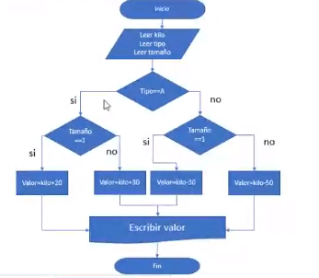 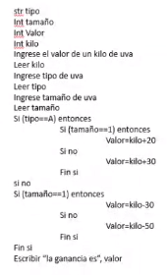

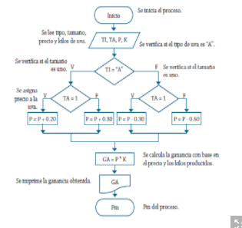

Inicio  
  
  
char lee_cat  
integer lee_tam  
integer can_kilos  
integer valor_inicial  
integer ganancia  
  
Escribir ("Ingrese el precio inicial de venta por kilo de uva")  
leer precio  
Escribir ("Categoria de uva (A o B)  
leer lee_cat  
EScribir ("tamaño de uva (1 o 2)")  
leer lee_tam  
Escribir ("Cantidad de kilos ")  
leer can_kilos  
segun <lee_cat && lee_tam>  
<A&&1> precio=precio+20  
<A&&2> precio=precio+30  
<B&&1> precio=precio-30  
<B&&2> precio=precio-50  
<sino> escribir("Las opciones ingresadas no son correctas")  
  
fin segun  
  
ganancia=precio*cant_kilos  
Escribir("Su ganancia es: "ganancia)  
  
fin

segun <lee_cat>  
caso<A> si lee_tamp==1  
precio=precio+20  
  
sino si lee_tamp==2  
precio=precio+30  
  
Sino ("las opciones ingresadas no son correctas")  
fin si  
  
caso<B> si lee_tamp==1  
precio=precio-30  
sino si lee_tamp==2  
precio=precio-50  
escribir("Las opciones ingresadas no son correctas")  
Sino ("las opciones ingresadas no son correctas")  
fin si  
  
fin según

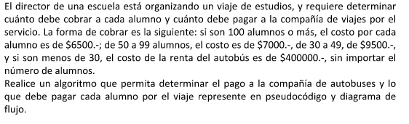

Inicio  
  
int total  
Int n  
Escribir "Ingresa el número de alumnos"  
Leer n  
Si (n >= 100) Entonces  
total = n * 6500  
SiNo  
Si (n >= 50) Entonces  
total = n * 7000  
SiNo  
Si (n >= 30) Entonces  
total = n * 9500  
SiNo  
total = 400000  
FinSi  
FinSi  
FinSi  
Escribir "El total a pagar por alumno es: $", total / n  
Escribir "El total a pagar por la renta del autobús es: $",total  
FinAlgoritmo

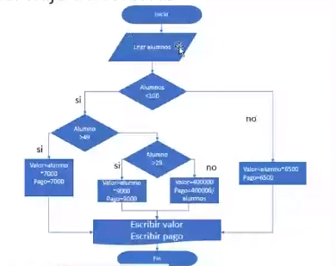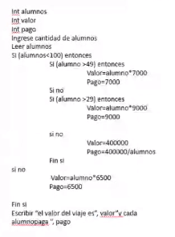

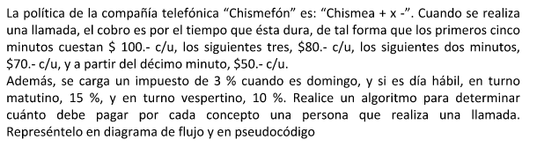

Inicio

Valor_bruto=0

Escribir “Ingrese día, hora y duración de la llamada”

Leer dia

Leer duración

Leer hora

Si(duracion>10) Entonces

Valor_bruto=5*100+3*80+2*70+(duracion-10)*50

Sino

Si(duracion>8 y duracion<=10) entonces

Valor_bruto=5*100+3*80+(duracion-8)*70

Sino

Si(duracion>5 y duracion<=8) entonces

Valor_bruto=5*100+duracion-5)*80

Sino

Valor_bruto=duracion*100

Fin si

Fin si

Fin si

Si(dia=”Domingo”) entonces

Valor llamada=valor_bruto*1,03

Sino

Si (hora=”AM”) entonces

Valor llamada=valor_bruto*1,15

Sino

Valorllamada=valor_bruto*1,1

Fin si

Fin Si

Escribir “El valor de la llamada es”; valor llamada

Fin Algoritmo